《高级网页设计I》
网页元素设计 项目报告
学 号：24002060416 姓 名：王云鹤
班级 | 计算机24006班
项目选题名称 | 智慧校园主题

实施过程
- 项目需求与实现
选取的三处效果中要求至少两处要有图片或图表，如果用到图标，可暂时用图片代替，可到iconfont.cn下载任意png图标，图片、图标不要求完全和原图相同。
网页元素1原图:
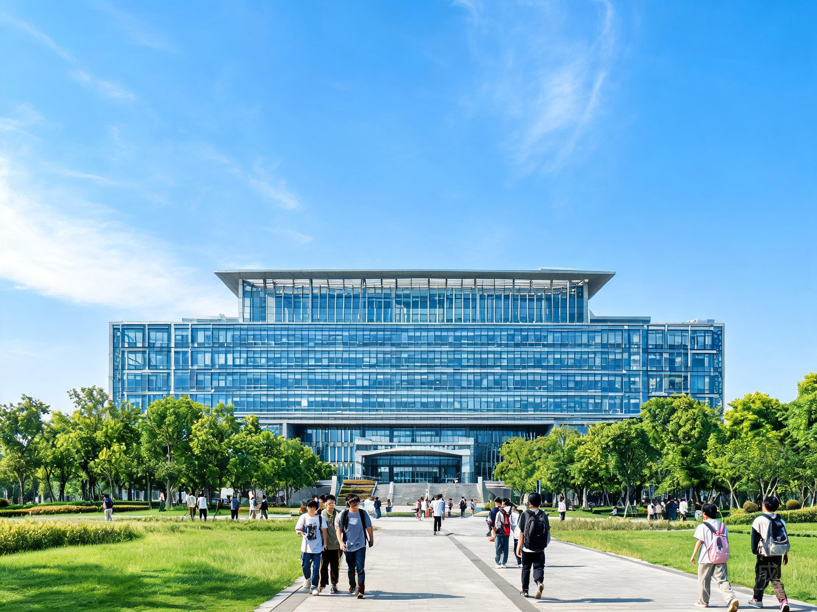
网页元素1实现图：
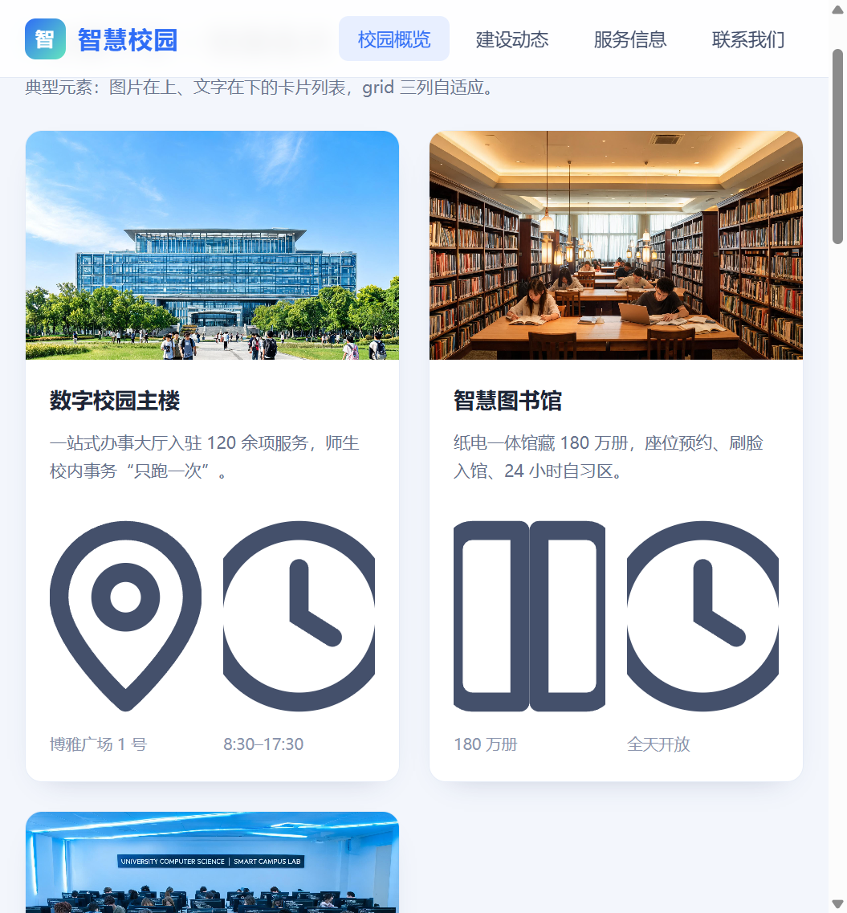
网页元素2原图:

网页元素2实现图：
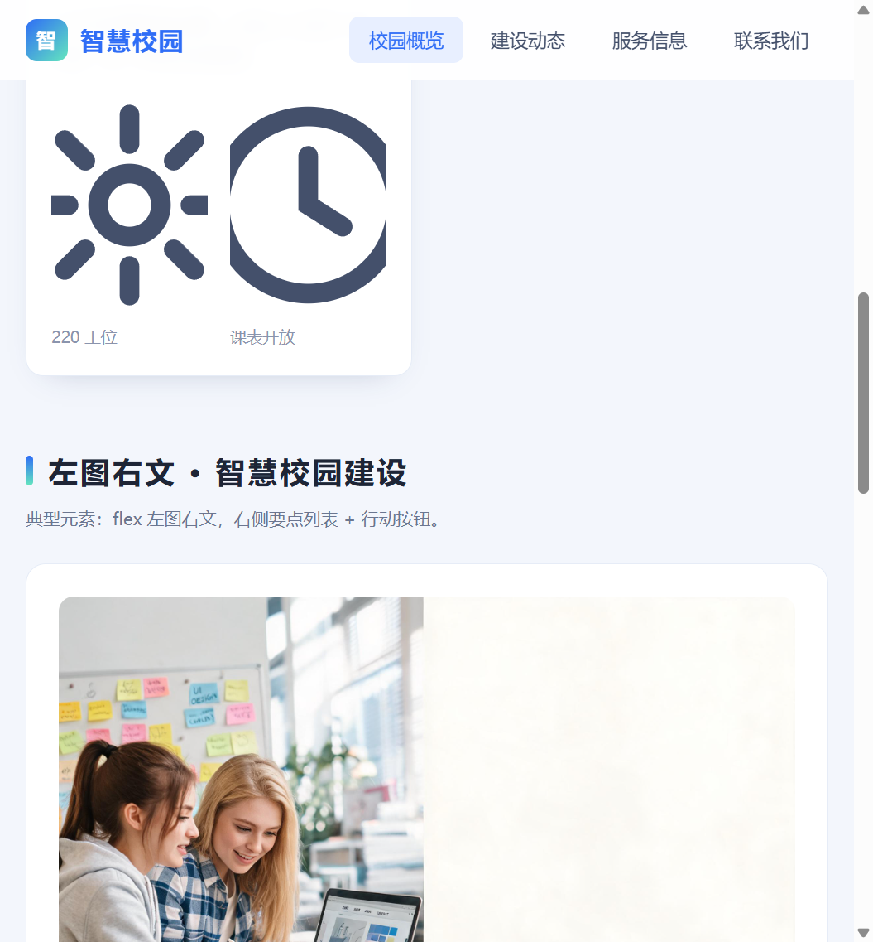
网页元素3原图:
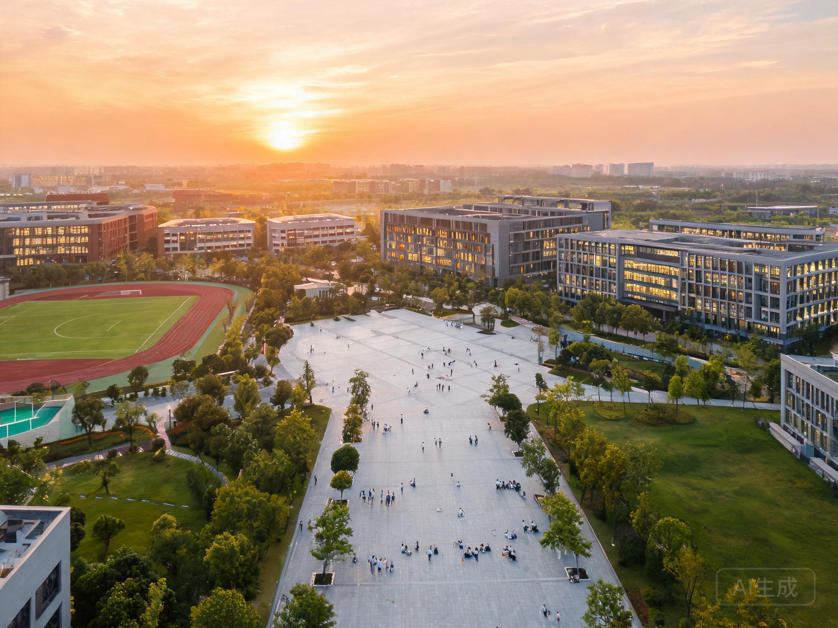
网页元素3实现图：
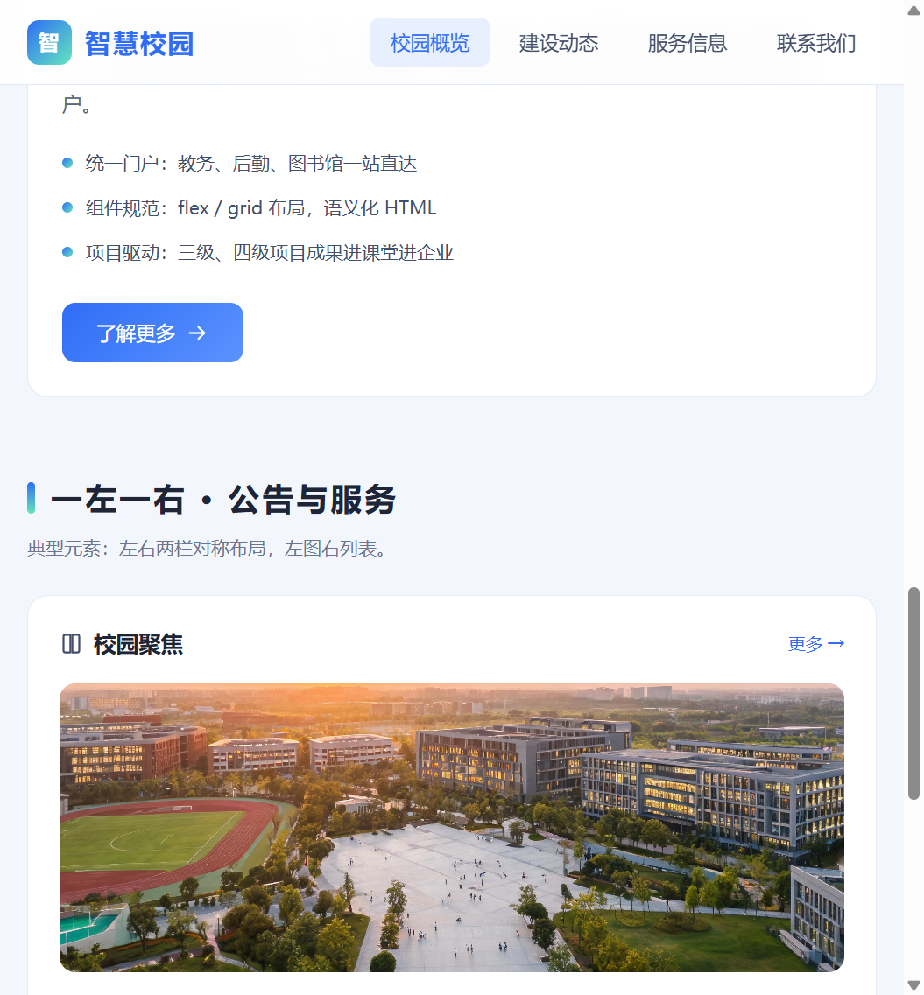

- 项目代码
要求：代码中要包含学号或姓名，或者类名中包括姓名缩写，原则上不建议使用id选择器，原则上要设计全局css。
本项目所有类名均以姓名缩写 wyh_ 开头，页面源码头部注释为：

<!-- 姓名：王云鹤 日期：2026-10-22 功能：网页元素设计（导航、上图下文、左图右文、一左一右） -->

全局公共 CSS（节选）：

* { margin: 0; padding: 0; box-sizing: border-box; }
body { font-family: "Microsoft YaHei", "PingFang SC", sans-serif;
background: #f3f6fc; color: #1e2536; line-height: 1.7; }
.wyh_container { width: min(1120px, 94%); margin: 0 auto; }
.wyh_icon { width: 18px; height: 18px; vertical-align: -3px; }

网页元素1核心代码（上图下文）：

<section class="wyh_card_grid">
<article class="wyh_card">
<img src="images/wyh_card1.jpg" alt="数字校园主楼">
<div class="wyh_card_body">
<h3>数字校园主楼</h3>
<p>一站式办事大厅入驻 120 余项服务，师生校内事务"只跑一次"。</p>
<div class="wyh_card_meta">
<span><img class="wyh_icon" src="../../font/wyh_icon_location.svg" alt="位置">博雅广场 1 号</span>
<span><img class="wyh_icon" src="../../font/wyh_icon_clock.svg" alt="时间">8:30–17:30</span>
</div>
</div>
</article>
<!-- 其余两张卡片结构相同，复用同一组 class -->
</section>

.wyh_card_grid {
display: grid;
grid-template-columns: repeat(auto-fit, minmax(280px, 1fr));
gap: 24px;
}
.wyh_card {
background: #fff;
border-radius: 14px;
overflow: hidden;
border: 1px solid #e6ecf7;
box-shadow: 0 10px 26px -18px rgba(23, 43, 99, .35);
transition: transform .3s, box-shadow .3s;
}
.wyh_card img { display: block; width: 100%; height: 190px; object-fit: cover; }
.wyh_card_body { padding: 18px 20px 20px; }
.wyh_card_meta { display: flex; gap: 18px; font-size: 13px; color: #8a94ad; }

网页元素2核心代码（左图右文）：

<section class="wyh_feature">
<div class="wyh_feature_img">
<img src="images/wyh_feature.jpg" alt="学生正在进行网页设计协作">
</div>
<div class="wyh_feature_text">
<h3>把校园"装进"一块屏幕</h3>
<p>学院持续推进智慧校园建设：统一身份认证、一码通行、教学看板与生活服务全部线上化……</p>
<ul class="wyh_feature_points">
<li><span class="wyh_dot"></span>统一门户：教务、后勤、图书馆一站直达</li>
<li><span class="wyh_dot"></span>组件规范：flex / grid 布局，语义化 HTML</li>
<li><span class="wyh_dot"></span>项目驱动：三级、四级项目成果进课堂进企业</li>
</ul>
<a class="wyh_btn" href="#wyh_split">了解更多
<img class="wyh_icon" src="../../font/wyh_icon_arrow.svg" alt="">
</a>
</div>
</section>

.wyh_feature {
display: flex;
gap: 32px;
background: #fff;
border: 1px solid #e6ecf7;
border-radius: 16px;
padding: 26px;
align-items: center;
}
.wyh_feature_img { flex: 0 0 46%; }
.wyh_feature_img img { display: block; width: 100%; border-radius: 12px; object-fit: cover; }
.wyh_feature_text { flex: 1; }
.wyh_feature_points li { display: flex; align-items: center; gap: 10px; padding: 5px 0; }
.wyh_dot { width: 8px; height: 8px; border-radius: 50%;
background: linear-gradient(135deg, #2f6df6, #63e6be); }
/* 小屏时左图右文自动上下堆叠 */
@media (max-width: 860px) {
.wyh_feature { flex-direction: column; }
.wyh_feature_img { flex: none; width: 100%; }
}

网页元素3核心代码（一左一右）：

<section class="wyh_split">
<div class="wyh_split_panel">
<div class="wyh_panel_head">
<h3><img class="wyh_icon" src="../../font/wyh_icon_book.svg" alt="">校园聚焦</h3>
<a href="#wyh_cards">更多 →</a>
</div>
<img class="wyh_news_img" src="images/wyh_news.jpg" alt="黄昏时的校园鸟瞰">
<p class="wyh_news_caption">黄昏的博雅广场与教学楼群。本学期"智慧校园开放周"将集中展示学生前端项目成果……</p>
</div>
<div class="wyh_split_panel">
<div class="wyh_panel_head">
<h3><img class="wyh_icon" src="../../font/wyh_icon_setting.svg" alt="">服务通知</h3>
<a href="#wyh_cards">更多 →</a>
</div>
<ul class="wyh_list">
<li><span class="wyh_list_no">1</span>图书馆座位预约系统升级，新增到馆自动签到<time>10-21</time></li>
<li><span class="wyh_list_no">2</span>软件工程实验室云桌面维护，周二 8:00–10:00 暂停服务<time>10-18</time></li>
<!-- 其余条目结构相同 -->
</ul>
</div>
</section>

.wyh_split {
display: grid;
grid-template-columns: 1fr 1fr;
gap: 24px;
align-items: stretch;
}
.wyh_split_panel { background: #fff; border: 1px solid #e6ecf7;
border-radius: 16px; padding: 22px 24px; }
.wyh_panel_head { display: flex; align-items: center;
justify-content: space-between; margin-bottom: 16px; }
.wyh_news_img { width: 100%; height: 220px; border-radius: 12px;
display: block; margin-bottom: 14px; object-fit: cover; }
.wyh_list li { display: flex; align-items: center; gap: 12px;
padding: 12px 4px; border-bottom: 1px dashed #e6ecf7; }
.wyh_list_no { width: 24px; height: 24px; border-radius: 7px;
background: #e8efff; color: #2f6df6; font-weight: 700;
display: flex; align-items: center; justify-content: center; }
.wyh_list time { margin-left: auto; color: #97a1b8; font-size: 13px; }
/* 小屏时双栏变单栏 */
@media (max-width: 860px) { .wyh_split { grid-template-columns: 1fr; } }
- 测试与发布
给出不同视口、不同浏览器下的测试截图，给出在服务器端（云、gitee、github、远程主机、自建服务器如wamp、ftp+www）发布的截图（可选）。
桌面端宽视口（1280px，Chrome，整页效果）：
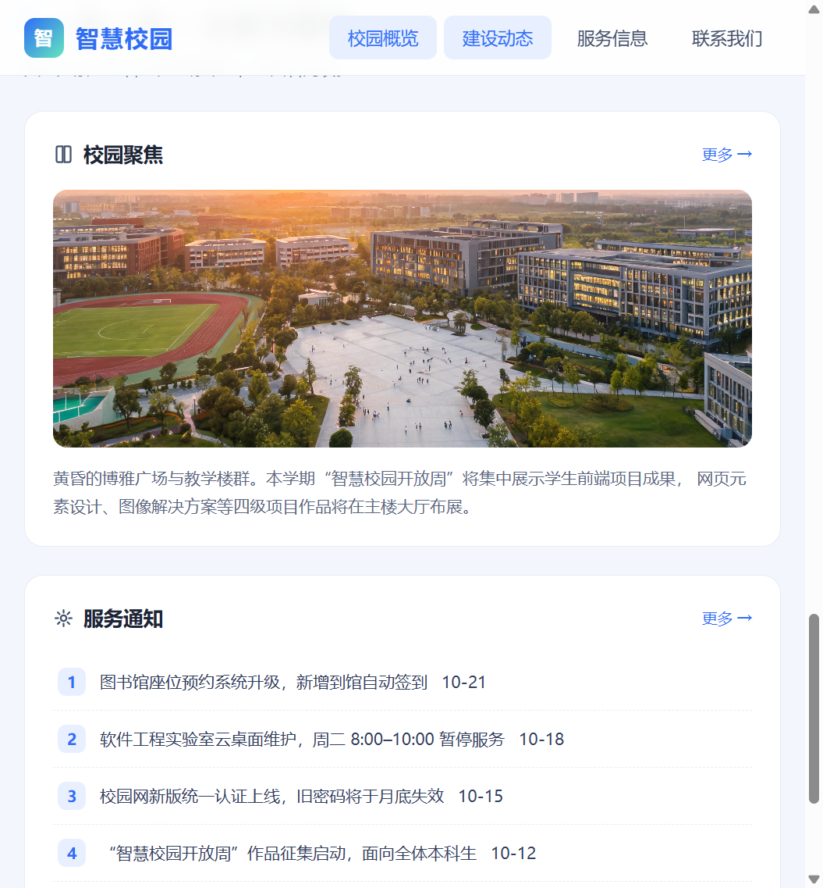
网页元素一测试图：
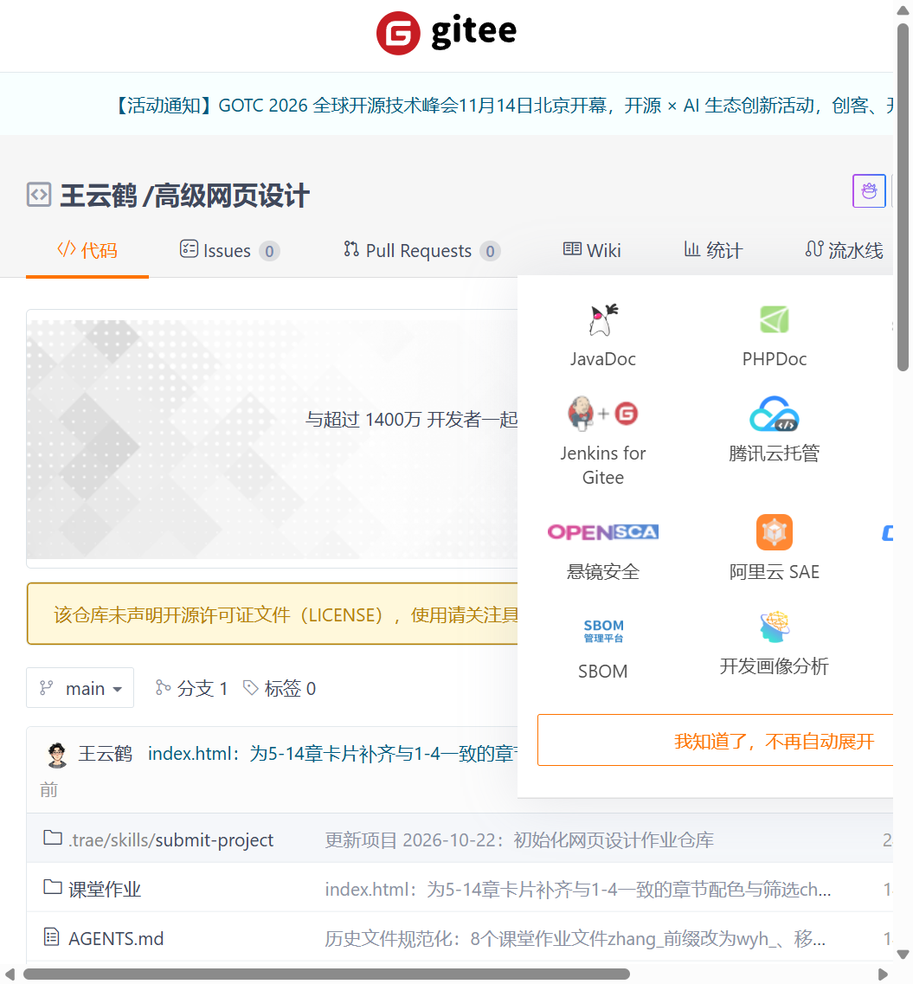

项目总结
所得： 本次项目完整实践了"测量—结构—样式—验证"的网页元素还原流程。收获最大的是对 flex 与 grid 的分工理解：整页多卡片、左右对称分栏这类二维排布用 grid（repeat(auto-fit, minmax()) 一行代码即可实现自适应列数），而卡片内部、图文并排这类一维流式排布用 flex；配合 @media 断点，同一套组件在桌面端与移动端都能正常呈现，全程未使用 float，也不需要清除浮动。
规范方面的体会： 项目强制要求类名统一 wyh_ 前缀、以 class 选择器为主并抽取全局公共 CSS（reset、容器、图标尺寸），初期觉得繁琐，后期新增卡片、列表条目时直接复用同名 class，几乎不用写新样式，切实体会到命名规范和 CSS 复用对维护效率的提升。语义化标签（nav/main/section/article/footer/time）也让结构一目了然。
教训： ① 素材与依赖要先核实——早期版本曾引用本地并不存在的 CDN 路径导致图标不显示，之后改为全部资源本地化（图片放 images/、SVG 图标放 font/）；② object-fit: cover 必须配合固定高度使用，否则不同尺寸的图片会把卡片撑高、破坏对齐；③ 测试要覆盖窄视口，左图右文、一左一右这类布局在移动端不加 flex-direction: column / 单栏降级会直接溢出。
AI 使用说明： 本项目使用了 AI IDE（Trae，模型 Qwen3.8-Flash）。方法为：先让 AI 阅读实验指导书并拆解评分点；由 AI 按"上图下文/左图右文/一左一右"三个元素生成语义化 HTML 与 flex/grid CSS 初稿（并约束 wyh_ 命名、无 CDN）；配图由 AI 文生图工具生成；图标由 AI 生成 SVG 存入 font 目录；最后通过 AI 调用浏览器在桌面/移动两种视口下截图验证渲染效果，人工比对后微调间距与配色。AI 负责初稿与验证提效，布局方案、细节调整与问题排查由本人完成。

